Git & GitHub

Relatório de Execução da Atividade
Juan Luiz Amancio de Oliveira
R.A. 32511586
Repositório: https://github.com/JuanLuizDENV/aula-git-github

Objetivo
Este relatório documenta, com capturas de tela, a execução prática dos exercícios de Git e GitHub: instalação e configuração do Git, criação de conta e repositório no GitHub, clonagem do repositório, adição e commit de arquivos, envio (push) para o repositório remoto, e sincronização de alterações remotas por meio de fetch e pull.

Etapa 1 — Conta no GitHub já configurada
Antes de iniciar a atividade, a conta no GitHub (JuanLuizDENV) e o Git já estavam instalados e configurados na máquina local.
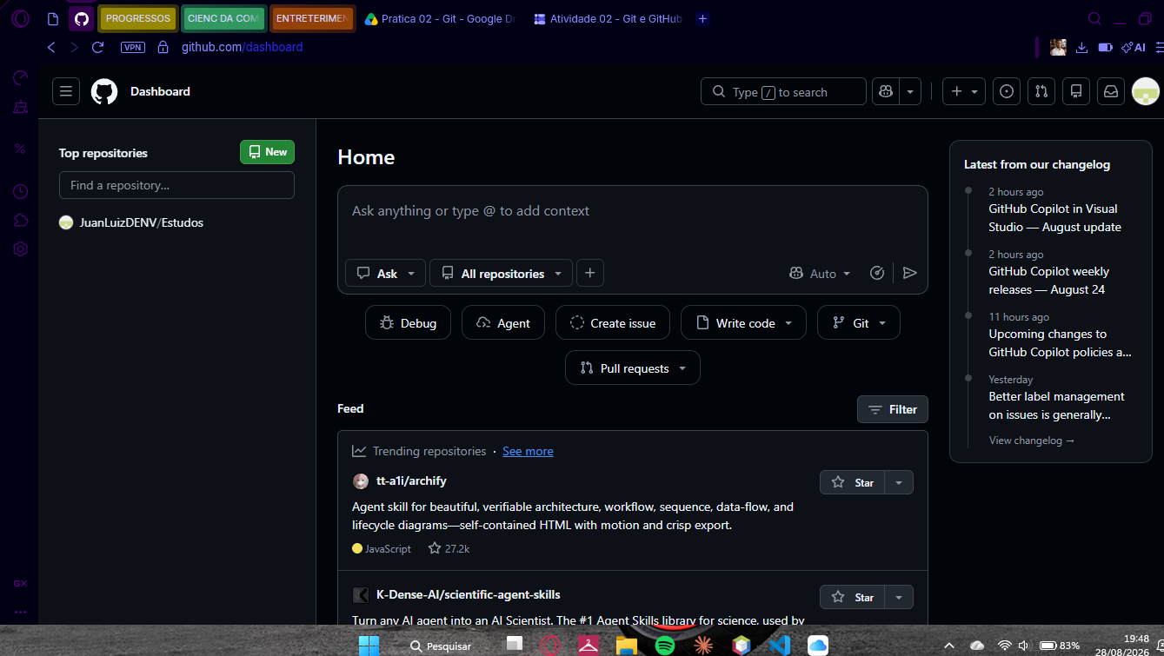
Figura 1 — Dashboard do GitHub com a conta já criada.

Etapa 2 — Criação do repositório remoto
Foi criado um novo repositório público chamado "aula-git-github" pela página https://github.com/new.
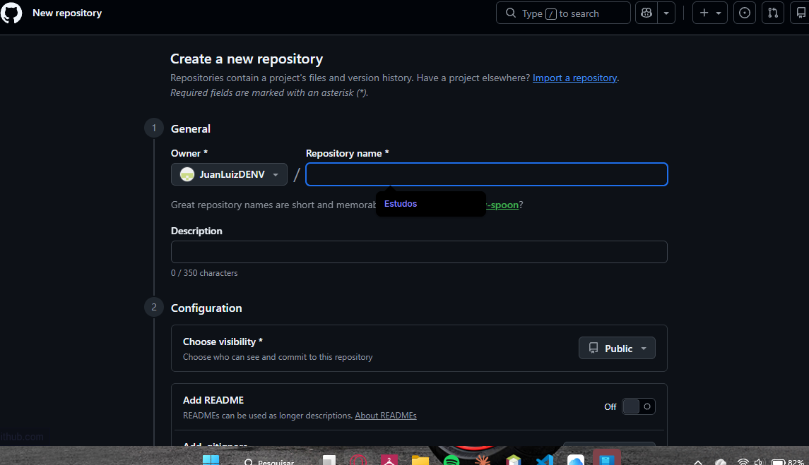
Figura 2 — Tela de criação de um novo repositório.
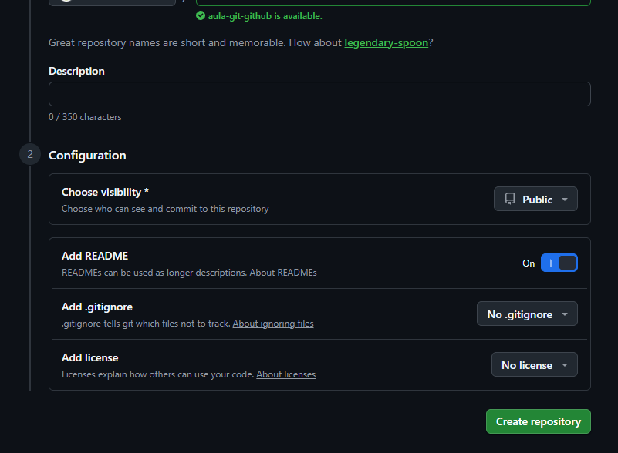
Figura 3 — Nome do repositório definido como "aula-git-github".
Foram habilitadas as opções de criação do arquivo README e do .gitignore com o template Java.
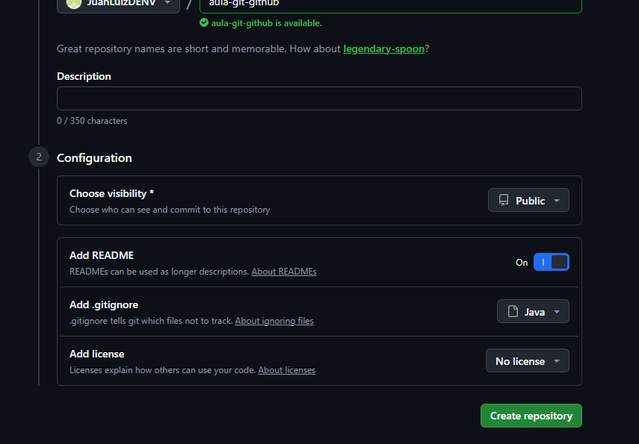
Figura 4 — README ativado e .gitignore com template Java selecionado.
Repositório criado com sucesso, já contendo os arquivos README.md e .gitignore.
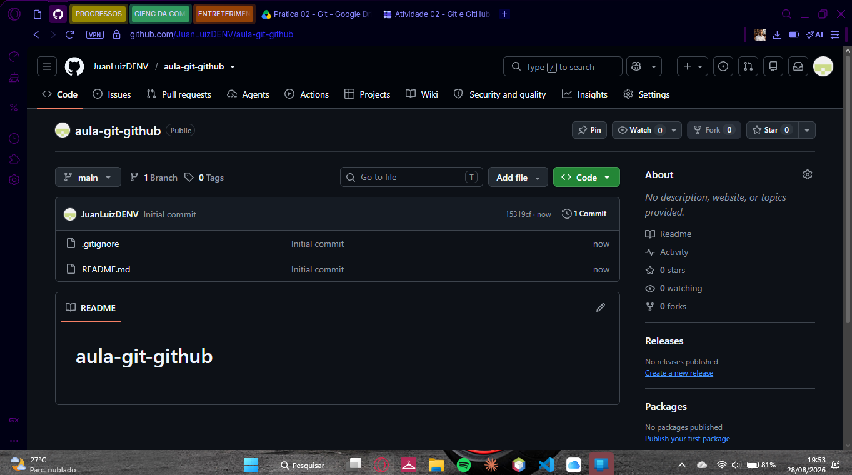
Figura 5 — Repositório "aula-git-github" criado no GitHub.

Etapa 3 — Clonagem do repositório (git clone)
O terminal Git Bash foi utilizado para clonar o repositório remoto para a máquina local, com o comando:
git clone https://github.com/JuanLuizDENV/aula-git-github.git
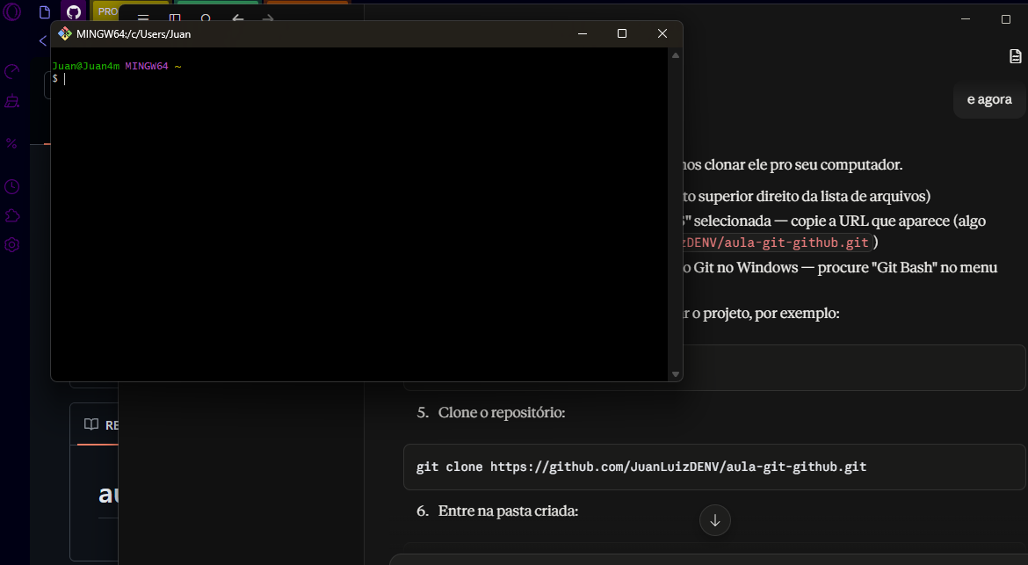
Figura 6 — Terminal Git Bash aberto, pronto para o clone.
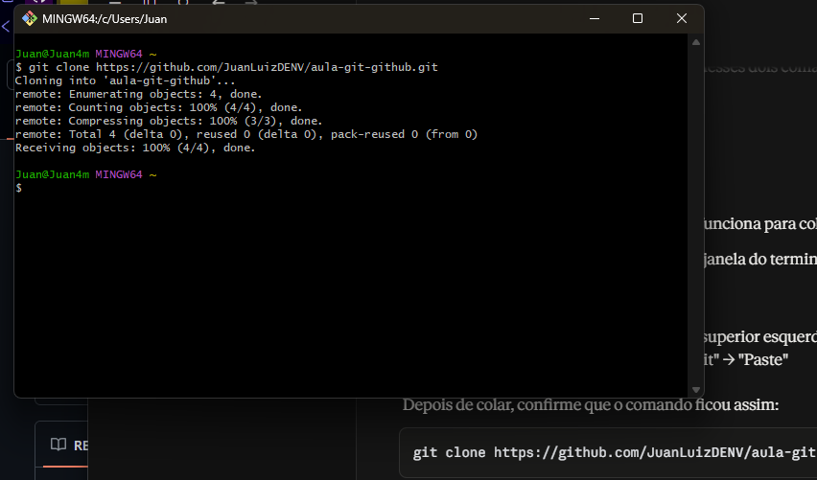
Figura 7 — Repositório clonado com sucesso para a máquina local.
Em seguida, foi feito o acesso à pasta clonada e verificado o estado do repositório:
cd aula-git-github
git status
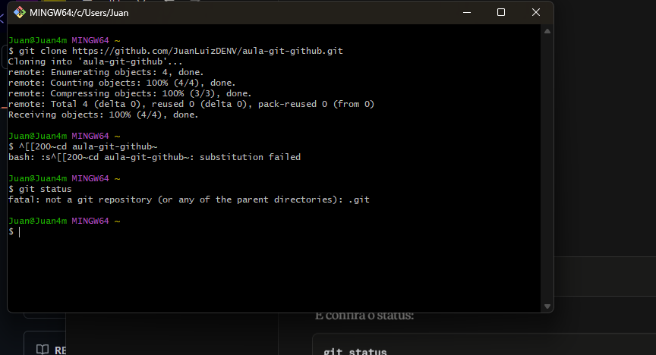
Figura 8 — Repositório sincronizado ("nothing to commit, working tree clean").

Etapa 4 — Criação e adição de arquivo (git add)
Foi criado um novo arquivo de teste dentro do repositório local:
echo "Meu primeiro arquivo de teste" > teste.txt
git status
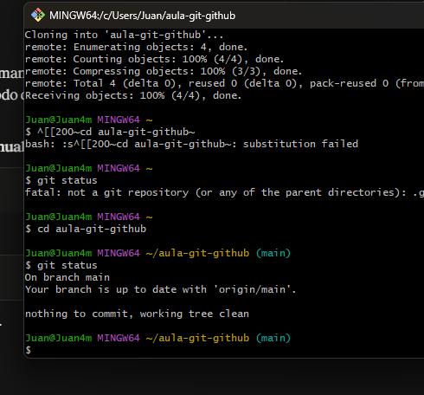
Figura 9 — Arquivo teste.txt identificado como "Untracked".
O arquivo foi então adicionado à staging area:
git add .
git status
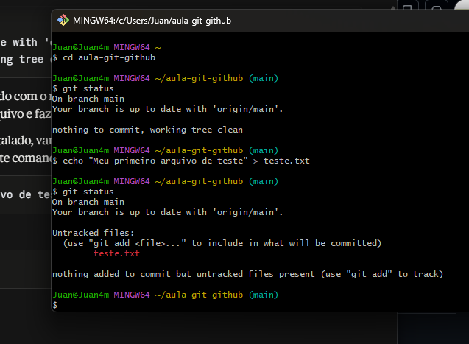
Figura 10 — Comando git add executado.
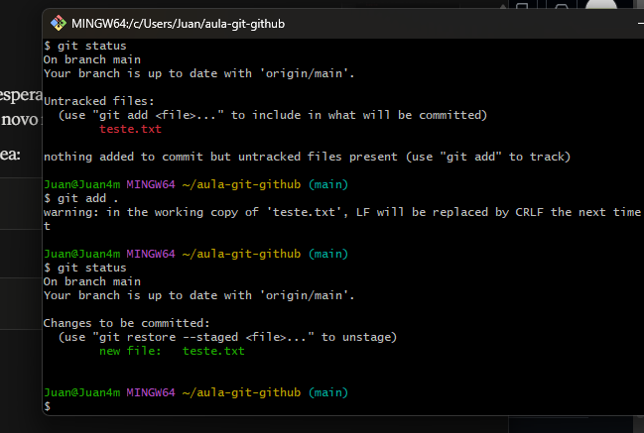
Figura 11 — Arquivo movido para "Changes to be committed".

Etapa 5 — Commit e envio ao repositório remoto (git push)
Foi criado o primeiro commit do projeto e realizado o envio (push) para o repositório remoto:
git commit -m "Primeiro commit do projeto"
git push
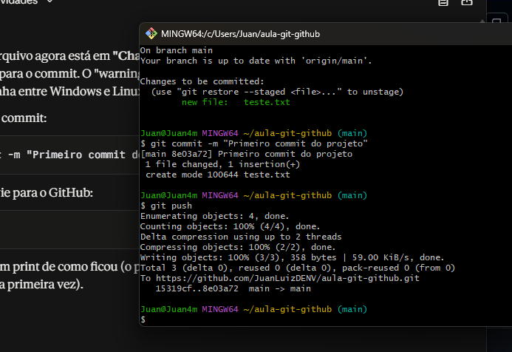
Figura 12 — Commit criado e push enviado com sucesso.
Ao atualizar a página do repositório no navegador, o arquivo teste.txt passou a constar no GitHub.
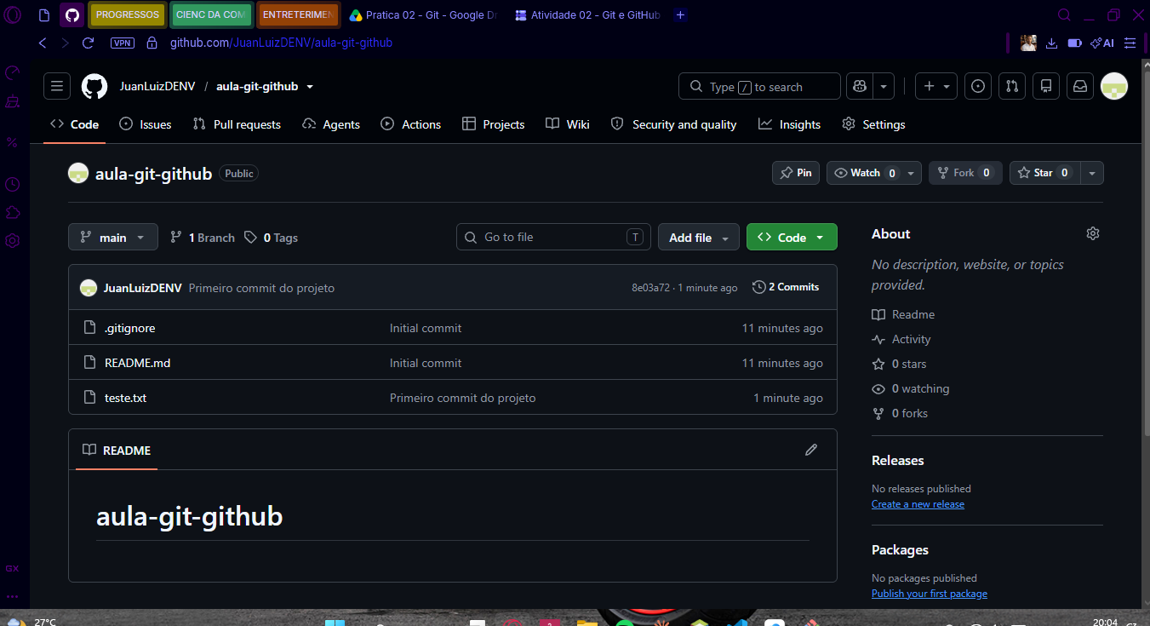
Figura 13 — Arquivo teste.txt visível no repositório remoto.

Etapa 6 — Alteração do arquivo remotamente
Para testar a sincronização de alterações feitas diretamente no GitHub, o arquivo README.md foi editado pelo próprio site.
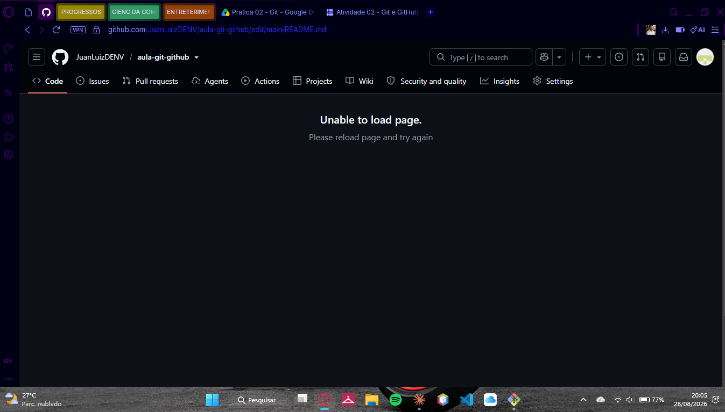
Figura 14 — Acesso à edição do arquivo README.md pelo GitHub.
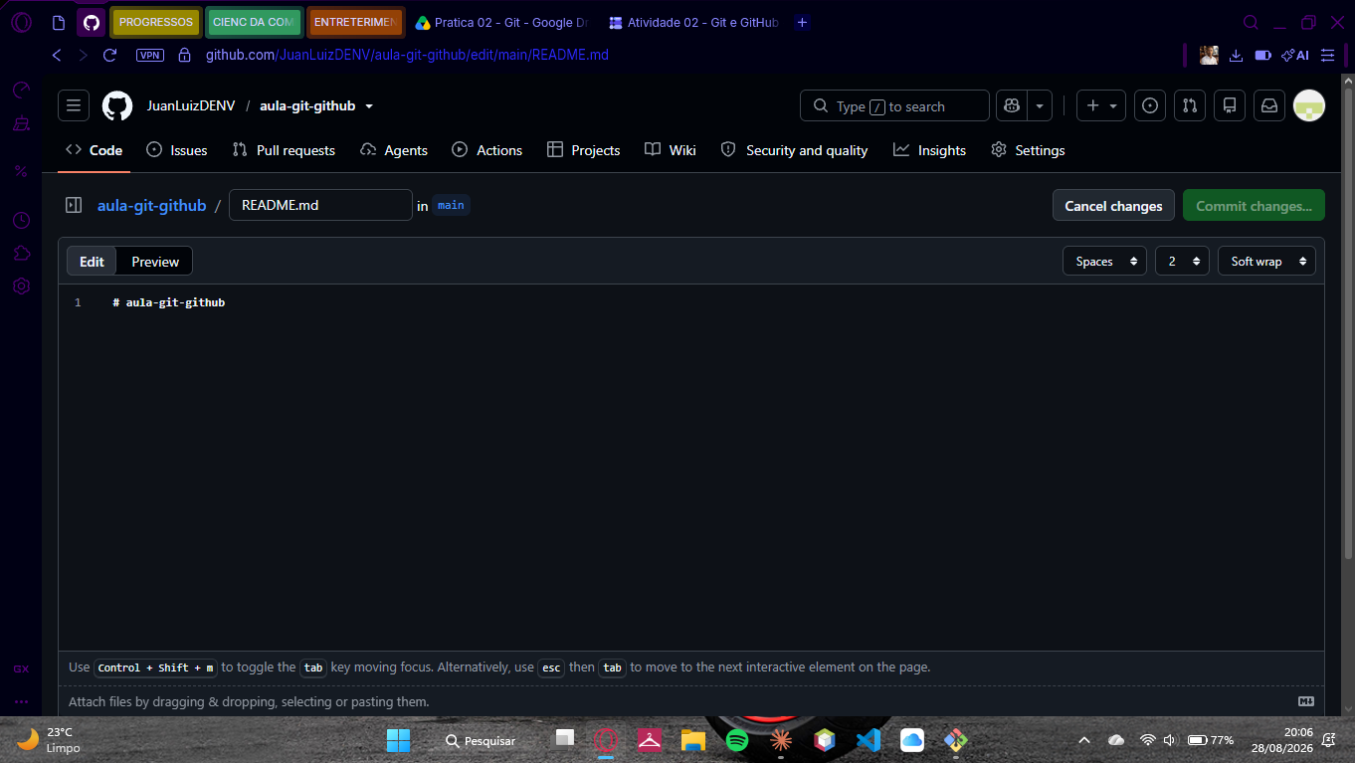
Figura 15 — Editor do README.md carregado, com o texto adicionado.
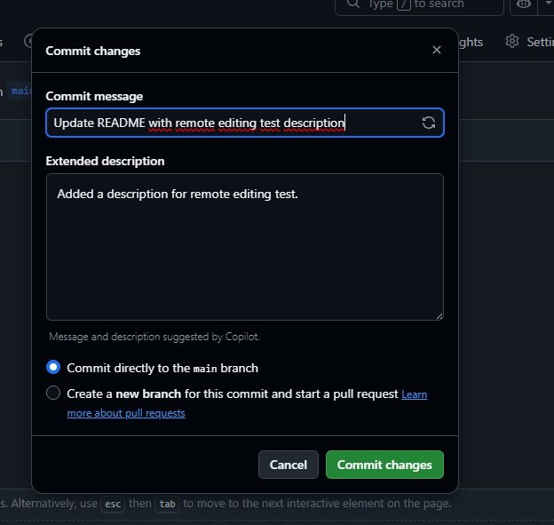
Figura 16 — Confirmação do commit da alteração diretamente na branch main.
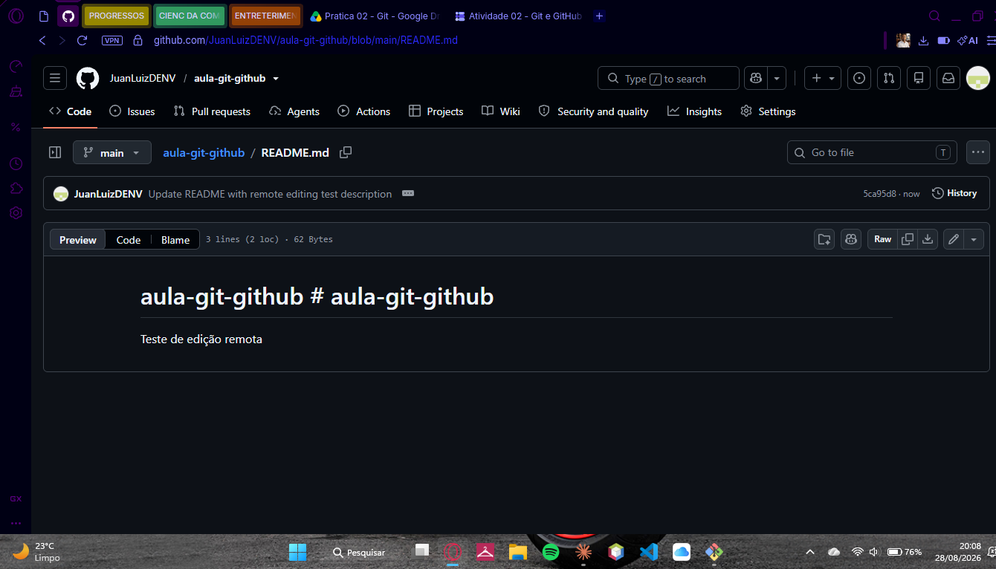
Figura 17 — README.md atualizado no repositório remoto.

Etapa 7 — Sincronização local (git fetch e git pull)
De volta ao terminal local, foram executados os comandos fetch, status e pull, nesta ordem:
git fetch
git status
git pull
O git fetch buscou a atualização do repositório remoto sem aplicá-la localmente. O git status indicou que o repositório local estava "behind" o remoto em 1 commit. Por fim, o git pull baixou e aplicou (merge) a alteração do README.md ao repositório local.
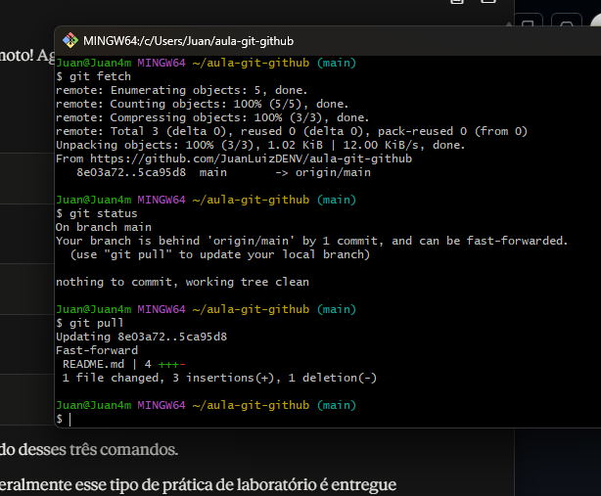
Figura 18 — Execução de git fetch, git status e git pull.

Etapa 8 — Entrega da atividade
A atividade foi entregue por meio de formulário, com o link do repositório público do GitHub contendo todo o histórico de commits realizados.
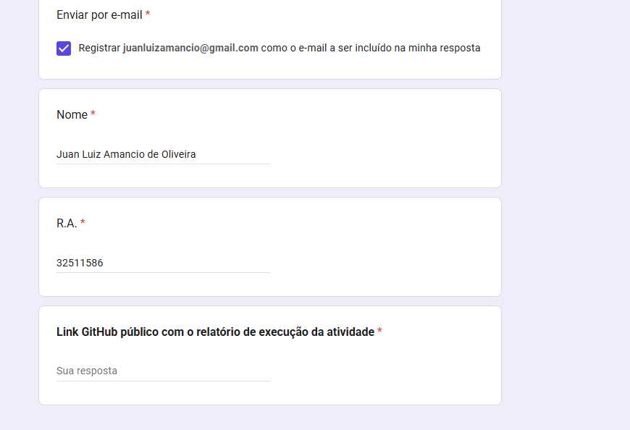
Figura 19 — Formulário de entrega da atividade.
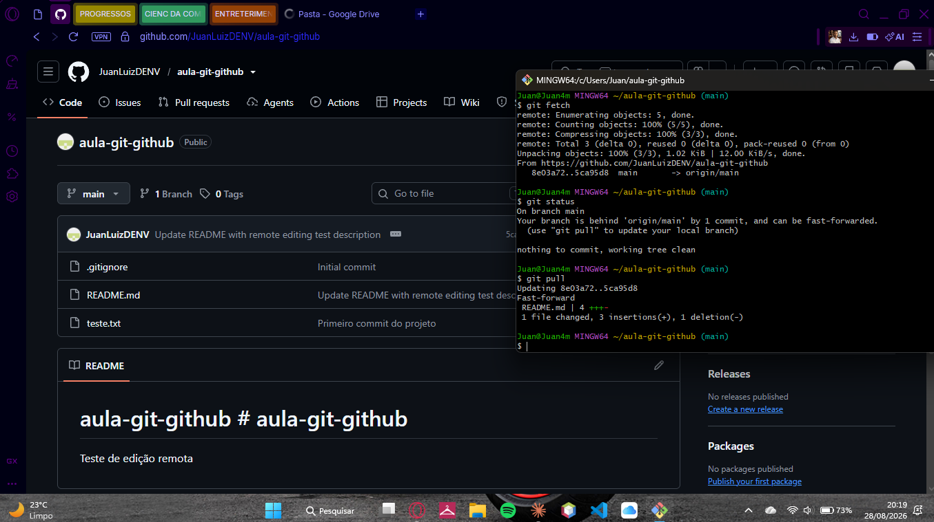
Figura 20 — Visão final do repositório e do terminal com o histórico completo dos comandos executados.

Conclusão
Foram praticados com sucesso os principais comandos do fluxo de trabalho do Git e GitHub: clone, add, commit, push, fetch e pull, demonstrando o ciclo completo entre o repositório local e o repositório remoto.

